
i-cvičenie
- Čo je viac 1ár alebo 100m²?

A 1ár B 100m² C rovnaké

- Ktorý z útvarov má väčší obsah štvorec so stranou 5,2cm, alebo obdĺžnik s rozmermi 6,1cm a 4,5cm?
A štvorec o 0,44
B obdĺžnik o 0,41
C sú rovnaké

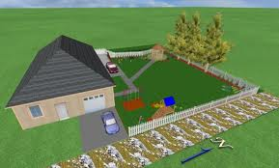
3.Akú výmeru má záhrada tvaru rovnobežníka ak je dlhá 53m a široká 25m?
A 1250m²
B1325 m²
C1530 m²

4.Premeň 25 400m² na hektáre.
A25,4ha

B2,54ha
C0,254ha

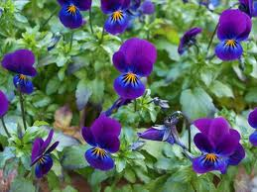
5. Koľko sadeníc kvetín vysadili záhradníci na záhon, ak výmera štvorcového záhona je 9a a jedna sadenica potrebuje 4dm² ?
A8500
B1450
C22500

6. Aký obsah má obdĺžnik, ktorý má obvod 54dm a jedna strana je polovica z druhej?
A162m² B164m² C145m²

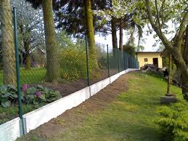
7. Koľko bude stáť oplotenie pozemku tvaru štvorca, ktorého strana je dlhá 84m, ak 25metrový bal pletiva stojí 55€? A825€
B715€
C770€

8. Dĺžky uhlopriečok kosoštvorca sú 12cm a 8cm. Aký obsah má tento kosoštvorec?
A48cm² B96cm² C69cm²

